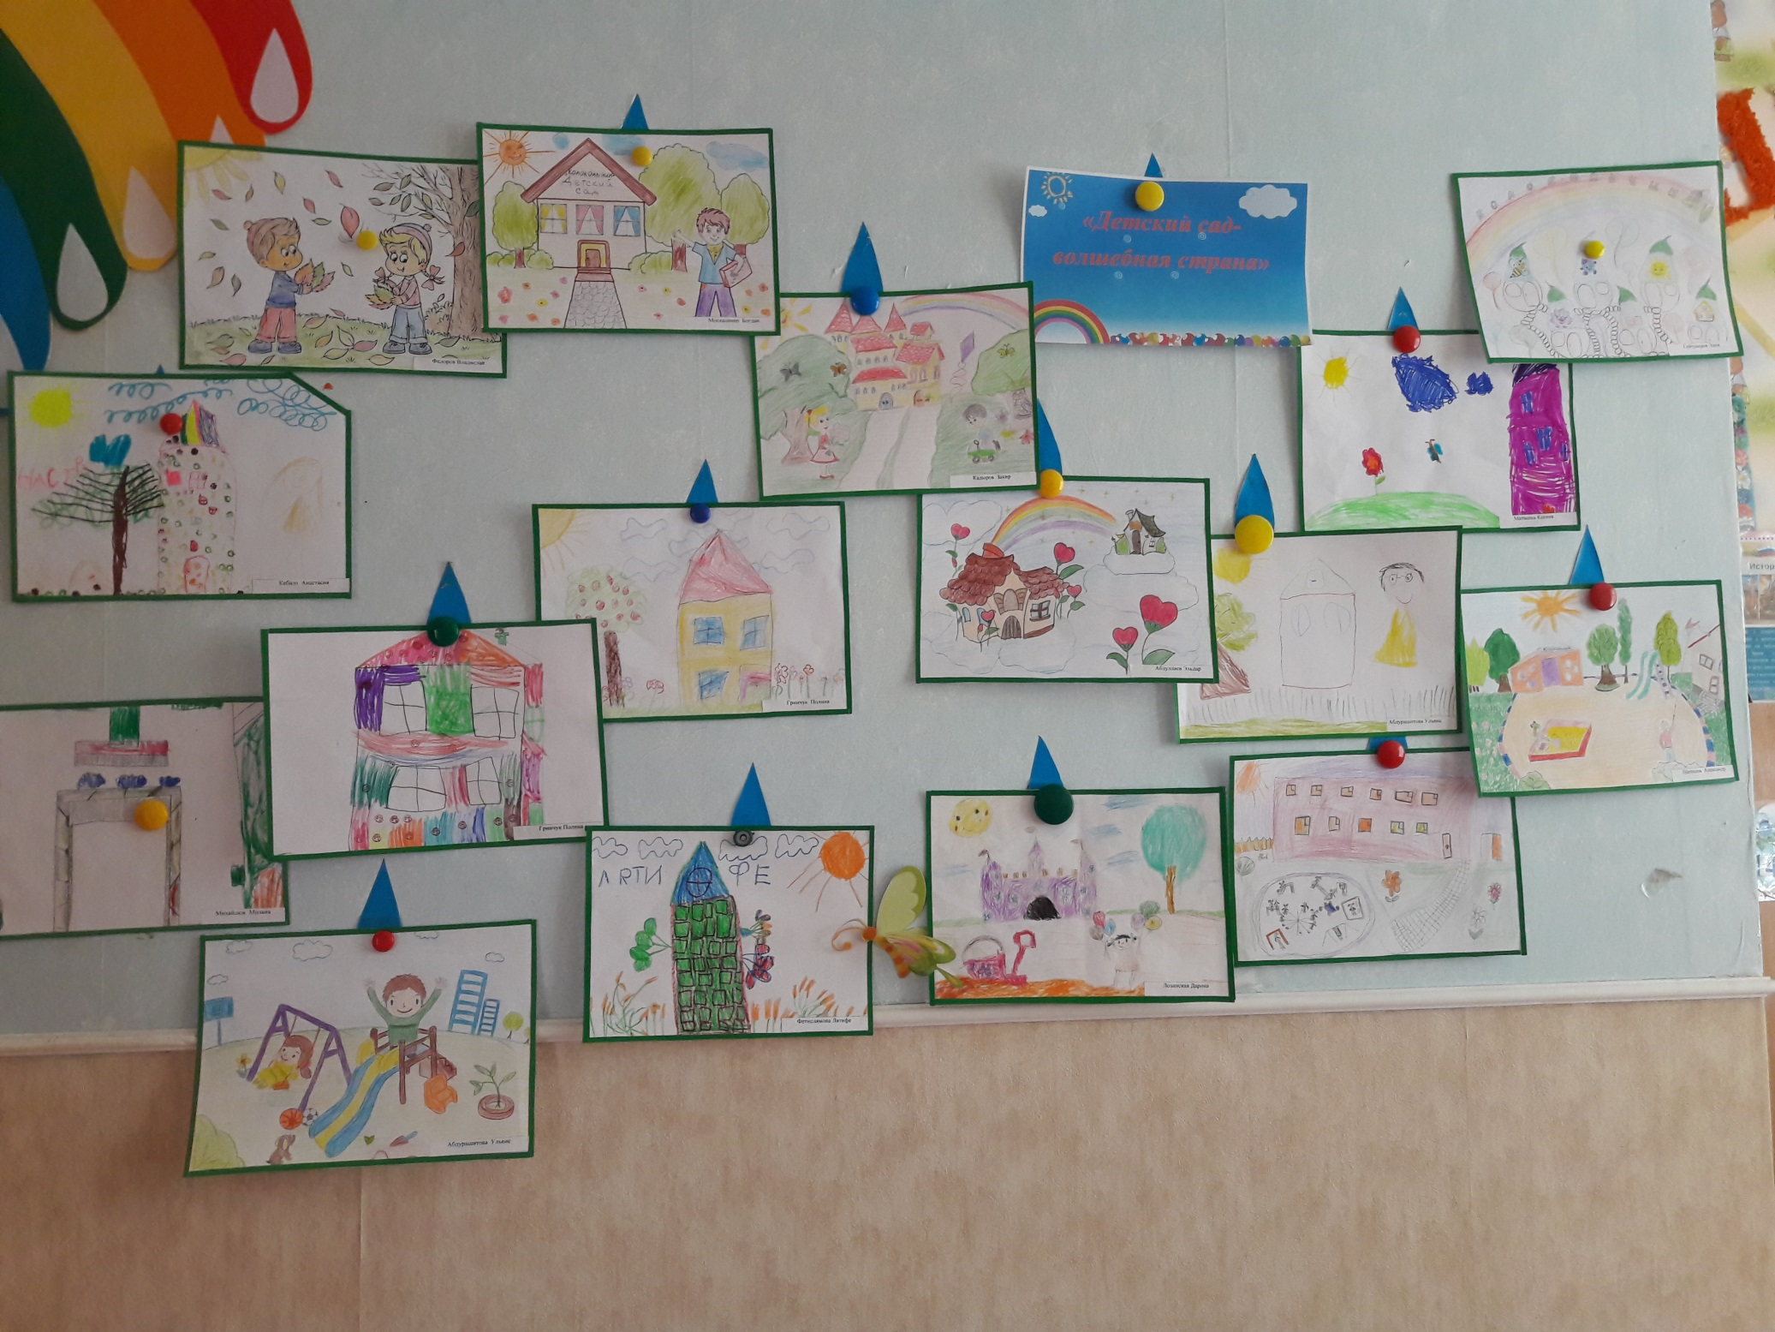
К Дню дошкольного работника в группе «Капитошка» прошла выставка рисунков «Детский сад-волшебная страна. Как дети видят свой детский сад они выразили в своих рисунках.

